Об утверждении Плана по управлению пастбищами и их использованию по Алмасайскому сельскому округу на 2021-2022 годы
Решение Уланского районного маслихата Восточно-Казахстанской области от 28 декабря 2020 года № 423. Зарегистрировано Департаментом юстиции Восточно-Казахстанской области 30 декабря 2020 года № 8162
Примечание ИЗПИ.
В тексте документа сохранена пунктуация и орфография оригинала.
В соответствии со статьями 8, 13 Закона Республики Казахстан "О пастбищах" от 20 февраля 2017 года, подпунктом 15) пункта 1 статьи 6 Закона Республики Казахстан от 23 января 2001 года "О местном государственном управлении и самоуправлении в Республике Казахстан", Уланский районный маслихат РЕШИЛ:
1. Утвердить План по управлению пастбищами и их использованию по Алмасайскому сельскому округу на 2021-2022 годы, согласно приложению к настоящему решению.
2. Настоящее решение вводится в действие по истечении десяти календарных дней после дня его первого официального опубликования.
Председатель сессии | Ш. Захарьянов
Секретарь Уланского районного маслихата | О. Сыдыков
Приложение
к решению Уланского
районного маслихата
от 28 декабря 2020 года № 423
План по управлению пастбищами и их использованию по Алмасайскому сельскому округу на 2021-2022 гг.
План по управлению пастбищами и их использованию по Алмасайскому сельскому округу на 2021-2022 годы (далее - План) разработан в соответствии с Законом Республики Казахстан "О местном государственном управлении и самоуправлении в Республике Казахстан" от 23 января 2001 года, Законом Республики Казахстан "О пастбищах" от 20 февраля 2017 года, приказом Заместителя Премьер-Министра Республики Казахстан - Министра сельского хозяйства Республики Казахстан от 24 апреля 2017 года № 173 "Об утверждении Правил рационального использования пастбищ" (зарегистрирован в Реестре государственной регистрации нормативных правовых актов № 15090), приказом Министра сельского хозяйства Республики Казахстан от 14 апреля 2015 года № 3-3/332 "Об утверждении предельно допустимой нормы нагрузки на общую площадь пастбищ" (зарегистрирован в Реестре государственной регистрации нормативных правовых актов № 11064).
Для организации плана по управлению пастбищами и их использованию составлена:
- схема расположения пастбищ на территории Алмасайского сельского округа в разрезе категории земель, собственников земельных участков и землепользователей (приложение 1);
- приемлемые схемы пастбищеоборотов (приложение 2);
- карта с обозначением внешних и внутренних границ и площадей пастбищ (приложение 3);
- схема доступа пастбищепользователей к водным источникам (приложение 4);
- схема перераспределения пастбищ для размещения поголовья сельскохозяйственных животных физических и юридических лиц у которых отсутствуют пастбища и перемещение его на предоставляемые участки (приложение 5);
- схема размещения поголовья сельскохозяйственных животных на отгонных пастбищах физических и юридических лиц (приложение 6);
- календарный график по использованию пастбищ, устанавливающий сезонные маршруты выпаса и передвижения сельскохозяйственных животных (приложение 7).
План принят с учетом сведений о состоянии геоботанического обследования пастбищ, сведений о ветеринарно-санитарных объектах, данных о численности поголовья сельскохозяйственных животных с указанием их владельцев - пастбищепользователей, физических и (или) юридических лиц, данных о количестве гуртов, отар, табунов, сформированных по видам и половозрастным группам сельскохозяйственных животных, сведений о формировании поголовья сельскохозяйственных животных для выпаса на отгонных пастбищах, особенностей выпаса сельскохозяйственных животных на культурных и аридных пастбищах, сведений о сервитутах для прогона скота и иных данных, предоставленных государственными органами, физическими и (или) юридическими лицами.
Алмасайский сельский округ расположен в центральной части Уланского района в горно-степной, сухостепной зоне. Горно-степная зона подразделяется на горную лугово-степную, предгорную степную умеренно-влажную и степную умеренно засушливую подзоны. Климат умеренно-засушливый, умеренно жаркий, со среднегодовым количеством осадков 360-390 мм. Температура воздуха самая низкая –45, самая высокая +40. Среднегодовая температура +10. Относительная влажность 68 %. Преобладают ветры юго-восточные и северо-западного направления, со среднегодовой скоростью 2,7 м/сек.
Почвы темно-каштановые, горные черноземы южные, черноземы обыкновенные, черноземы южные, горные черноземы выщелоченные и обыкновенные.
Растительный покров представляет собой: ковыльно-типчаково-полынные, ковыльно-типчаково-разнотравные, разнотравно-злаковые, мягкостебельные и кустарниково-дерновинно-злаковые с разнотравьем.
Устойчивый снежный покров устанавливается в середине ноября, сходит в первой декаде апреля. Продолжительность безморозного периода 130-150 дней.
Гидрография представляет собой бассейн реки Иртыш. Наиболее крупные реки: Уланка, Сибинка, Караозек, Сарыозек, и множества других рек и ручьев.
Административный центр село Алмасай находится в 9,0 км к юго-западу от районного центра поселок Касыма Кайсенова.
Алмасайский сельский округ занимает 38596,4 гектар площади, в том числе: пашни – 5373,6 гектар, пастбища – 24977,0 гектар, сенокосы – 2425,9 гектар.
По категориям земли подразделяются на:
земли сельскохозяйственного назначения –30618,2 гектар;
земли населенных пунктов – 5325,1 гектар;
земли промышленности, транспорта, связи, для нужд космической деятельности, обороны, национальной безопасности и иного несельскохозяйственного назначения – 2653 гектар;
земли запаса - 2733 гектар.
На 1 января 2020 года в Алмасайском сельском округе поголовье сельскохозяйственных животных составляет: крупного рогатого скота 3323 голов, из них маточное поголовье 1634 голов, мелкого рогатого скота 6140 голов, лошадей 1764 голов (таблица № 1).
таблица № 1
№ | Сельский округ | население |  |  |  | к/х и ТОО |  |  |  | Всего:
 |  | КРС |  | МРС | Лошади | КРС |  | МРС | Лошади | КРС |  | МРС | Лошади
 |  | всего | в том числе дойные |  |  | всего | в том числе дойные |  |  | всего | в том числе дойные
1 | Алмасайский | 1675 | 771 | 2069 | 672 | 1648 | 863 | 4071 | 1092 | 3323 | 1634 | 6140 | 1764
Для ветеринарного обслуживания сельскохозяйственных животных и птиц в округе организовано: ветеринарных пунктов – 1, скотомогильников – 2.
Для обеспечения сельскохозяйственных животных по Алмасайскому сельскому округу имеются всего 24977,0 гектар пастбищных угодий, в черте населенных пунктов числится 4844 гектар пастбищ.
На основании вышеизложенного, согласно статьи 15 Закона Республики Казахстан "О пастбищах" для нужд местного населения Алмасайского сельского округа по содержанию маточного (дойного) поголовья сельскохозяйственных животных при имеющихся пастбищных угодьях населенного пункта в размере 4844 гектар, потребность составляет 938,5 гектар (таблица № 2), которое планируется восполнить за счет стойлового содержания животных.
таблица № 2
№ | Сельский округ | Площадь  пастбищ, (га) | Наличие дойных  коров (гол.) | Норма потребности  пастбищна 1 гол., (га) | Потребность  пастбищ, (га) | Нехватка,  (га)
1 | Алмасайский | 4844 | 771 | 7,5 | 5782,5 | 938,5
Для выпаса скота местного населения Алмасайского сельского округа предоставлено 2688,4 гектар.
Имеется потребность пастбищных угодий по выпасу других сельскохозяйственных животных местного населения в размере 15931,5 га, при норме нагрузки на голову КРС – 7,5 га/гол., МРС – 1,5 га/гол., лошадей – 9 га/гол (таблица № 3).
таблица № 3
№ | Сельский округ | население |  |  | Норма потребности пастбищ на 1 гол., (га) |  |  | Потребность пастбищ,(га) |  |  |  | Предоставлено для выпаса скота | Нехватка, (га)
 |  | КРС | МРС | Лошади | КРС | МРС | Лошади | КРС | МРС | Лошади | Итого (га)
1 | Алмасайский | 904 | 2069 | 672 | 7,5 | 1,5 | 9 | 6780 | 3103,5 | 6048 | 15931,5 | 2688,4 | 13243,1
Сложившуюся потребность пастбищных угодий в размере 13243,1 гектар необходимо восполнить за счет выпаса сельскохозяйственных животных населения на отгонных пастбищах учетного квартала 05-079-037 (скотопрогон).
Поголовье в ТОО, крестьянских и фермерских хозяйствах Алмасайского сельского округа составляет: крупного рогатого скота 1648 голов, мелкого рогатого скота 4071 голов, лошадей 1092 голов (таблица № 4).
таблица № 4
№ | Сельский округ | Наличие скота по видам, (гол) |  |  | Норма потребности пастбищ  на 1 гол., (га) |  |  | Потребность пастбищ,(га)
 |  | КРС | МРС | Лошади | КРС | МРС | Лошади | КРС | МРС | Лошади | Итого (га)
1 | Алмасайский | 1648 | 4071 | 1092 | 7,5 | 1,5 | 9 | 12360 | 6106,5 | 9828 | 28294,5
Площадь пастбищ ТОО, крестьянских и фермерских хозяйств составляет 20053,7 гектар. Сложившуюся потребность пастбищных угодий ТОО, крестьянских и фермерских хозяйств в размере 8241,2 гектар необходимо также восполнить за счет земель запаса и кормовой базы сельскохозяйственных формирований.
Приложение 1
к Плану по управлению
пастбищами и их использованию
в Алмасайском сельском округе
на 2021-2022 годы

Схема (карта) расположения пастбищ на территории Алмасайского сельского округа в разрезе категорий земель, собственников земельных участков и землепользователей на основании правоустанавливающих документов
Сноска. Приложение 1 в редакции решения Уланского районного маслихата Восточно-Казахстанской области от 27.12.2021 № 110 (вводится в действие по истечении десяти календарных дней после дня его первого официального опубликования).

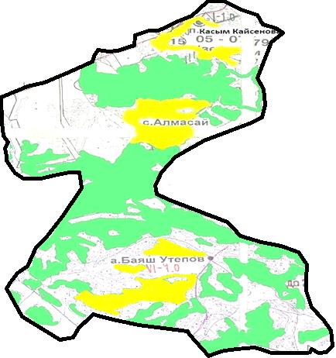

Условные обозначения:

границы сельского округа
пастбища категории земель сельскохозяйственного назначения
пастбища категории земель населенных пунктов
Список собственников земельных участков, прилагаемый к схеме (карте) расположения пастбищ Алмасайского сельского округа
№ | Наименование собственника | Площадь пастбищ (га) | Наличие скота по видам (голов)
 |  |  | КРС | МРС | Лошади
1 | Багадаев Булат Агзамович | 12,7 | 0 | 0 | 0
2 | Товарищество с ограниченной ответственностью "строительная компания "агата" | 29,2 | 0 | 0 | 0
3 | Товарищество с ограниченной ответственностью "БМ АРЛАН" | 24,2 | 197 | 1873 | 126
4 | Нұғыманов Нұрлан Сейітқанұлы | 68,7 | 0 | 0 | 0
5 | Айтказин Ерболат Майданович | 1 | 0 | 0 | 0
6 | Жұмашұлы Ділмұрат | 5 | 0 | 0 | 0
7 | Қабдыбақ Айдынгүл | 208 | 62 | 50 | 26
8 | Мухамадиев Алтынбек Талгатбекович | 1,5 | 15 | 0 | 0
Список землепользователей земельных участков, прилагаемый к схеме (карте) расположения пастбищ Алмасайского сельского округа
№ | Наименование землепользователя | Площадь пастбищ (га) | Наличие скота по видам (голов)
 |  |  | КРС | МРС | Лошади
1 | Абишев Марат Елемесович | 32 | 0 | 0 | 0
2 | Ағланбеков Арыслан Орынбасарұлы | 19,3 | 9 | 15 | 3
3 | Азангулов Турсынбай | 100 | 15 | 0 | 0
4 | Айтказин Ерболат Майданович | 177,7 | 0 | 0 | 0
5 | Акенева Жанат Калелевна | 20,5 | 17 | 51 | 28
6 | Аскаров Айзат Жумагулович | 44 | 0 | 0 | 0
7 | Аскербеков Жарас Аскербеқұлы | 484,1 | 45 | 305 | 1
8 | Аубакиров Мади Алдиярович | 1,4 | 0 | 0 | 0
9 | Аубакирова Бакытжан | 19,1 | 5 | 11 | 3
10 | Аупаева Зауре Раисовна | 535,4 | 0 | 0 | 0
11 | Ахмадиева Роза Құдайбергенқызы | 300,3 | 20 | 125 | 77
12 | Ашимов Кайрат Тукеевич | 70,9 | 51 | 0 | 0
13 | Бабаханов Жайнат Советханович | 175,7 | 13 | 0 | 47
14 | Базикенов Рифхат Раушанович | 14,2 | 0 | 0 | 0
15 | Базильбекова Айгуль Жумагуловна | 44 | 0 | 0 | 0
16 | Байзакова Бакыт Сатыбалдиновна | 27,9 | 0 | 0 | 0
17 | Байтурганов Жумагали Елтаевич | 45 | 10 | 0 | 0
18 | Байтыкова Галия | 32 | 0 | 0 | 0
19 | Байыркенов Марат Қадесұлы | 27,6 | 10 | 0 | 0
20 | Бельдеубаев Жарқын Қалымбайұлы | 35,7 | 11 | 0 | 0
21 | Боранбаева Гүлнар Жұмағалиқызы | 287,5 | 0 | 0 | 0
22 | Даменова Асель Жумагазиновна | 553,1 | 0 | 0 | 116
23 | Дукенчинова Акерке Токтамысовна | 86 | 4 | 9 | 3
24 | Дюсенов Калым | 96,9 | 8 | 0 | 0
25 | Дюсупова Клара Жамеловна | 15 | 0 | 0 | 0
26 | Әбілмәжінов Жайдарбек Рамазанұлы | 230 | 15 | 2 | 7
27 | Жайсанбаев Махамбет Бұкейұлы | 110,2 | 18 | 0 | 1
28 | Жаксылык Жаксыбек | 10 | 0 | 0 | 0
29 | Жексембинов Бауыржан Биржанович | 6,8 | 0 | 0 | 0
30 | Жемакишев Абай Рахимбердиевич | 13 | 2 | 0 | 0
31 | Жунусова Нуржикен | 105 | 0 | 0 | 0
32 | Жүмжуменов Ерназар Дүйсебаевич | 81,1 | 8 | 22 | 0
33 | Жұмашұлы Ділмұрат | 33,1 | 0 | 0 | 0
34 | Жұртыбаев Қуатбек Бекпайұлы | 379 | 14 | 22 | 20
35 | Жұртыбаева Нұргүл Көшкенбайқызы | 30,2 | 13 | 33 | 16
36 | Заденова Жаныл Рамазановна | 138,7 | 14 | 0 | 0
37 | Закариянов Қуат Болатұлы | 60 | 15 | 0 | 0
38 | Искаков Достык Нариманович | 119 | 0 | 0 | 98
39 | Қабдыбақ Айдынгүл | 79,7 | 66 | 206 | 41
40 | Қыдырқанов Серік Тілегенұлы | 125,7 | 0 | 0 | 0
41 | Кабиев Канат Токтарханович | 87,5 | 0 | 0 | 0
42 | Каирбаев Ерболат Адылқанұлы | 12,67 | 7 | 0 | 0
43 | Канапьянов Рустам Фаилович | 173,9 | 5 | 0 | 0
44 | Карапов Самат | 128 | 0 | 0 | 0
45 | Карыл Калым | 114 | 10 | 0 | 0
46 | Касаинов Женисбек | 32 | 0 | 0 | 0
47 | Кенжебаев Ерболат | 43,6 | 45 | 0 | 4
48 | Козыкенов Дамир Елемесович | 163,1 | 0 | 0 | 0
49 | Коледаев Сергей Алексеевич | 26,2 | 140 | 0 | 0
50 | Кунафин Кайргазы | 52 | 11 | 35 | 10
51 | Кыдырканова Айман Мамырхановна | 125,7 | 10 | 0 | 0
52 | Қаирбеков Алибеқ Бейсенұлы | 260,2 | 23 | 15 | 4
53 | Муликов Мұрат | 99,5 | 7 | 0 | 123
54 | Муратова Лира Муратовна | 163,1 | 0 | 500 | 31
55 | Нагаз Бейсенкан | 147 | 21 | 0 | 0
56 | Нугуманов Бахтияр Муратханович | 10 | 0 | 0 | 0
57 | Нурсолтанов Дулат Кадесулы | 645 | 25 | 0 | 0
58 | Нұғыманов Нұрлан Сейітқанұлы | 90,6 | 0 | 0 | 0
59 | Омарханов Серик Августбекович | 108,2 | 25 | 49 | 53
60 | Оралбеков Кенжехан Мамырханович | 125,7 | 0 | 0 | 0
61 | Оралбеков Мерхат Азмуханович | 99,5 | 12 | 0 | 5
62 | Оралбекова Гульнар Уалхановна | 44 | 16 | 49 | 17
63 | Оспанов Ержан Камалдинович | 60,4 | 21 | 0 | 4
64 | Оспанов Жомарт Жолкенович | 2,5 | 4 | 25 | 0
65 | Производственный кооператив "Караузекский" | 21 | 0 | 0 | 0
66 | Ракишева Бикамал | 32 | 0 | 0 | 0
67 | Рахимбаев Муратбек Сайнович | 1,5 | 25 | 20 | 0
68 | Сабетхан Мансиа | 10 | 0 | 0 | 0
69 | Сабитов Максат Сарсембаевич | 4,3 | 16 | 45 | 10
70 | Сагатов Нуртилек Мейрамгазинович | 189,7 | 0 | 1558 | 2
71 | Сембинов Бауыржан Есентайұлы | 169,5 | 15 | 40 | 0
72 | Сергазин Жанболат Амангельдинович | 90 | 22 | 58 | 14
73 | Сыдыкова Бикеш Кабиевна | 54,7 | 10 | 30 | 0
74 | Темирханов Базарбек Темирханович | 405 | 45 | 0 | 1
75 | Тлегенов Гани Тлегенулы | 125,7 | 0 | 0 | 0
76 | Товарищество с ограниченной ответственностью "mazarie tayib" | 7,8 | 0 | 0 | 0
77 | Товарищество с ограниченной ответственностью "БМ АРЛАН" | 2546,7 | 0 | 0 | 0
78 | Товарищество с ограниченной ответственностью "Улан" | 838,2 | 0 | 0 | 0
79 | Тоқтамыс Жанатбек | 0,9 | 12 | 200 | 12
80 | Толегенов Айдархан | 45,5 | 0 | 0 | 0
81 | Туарбаева Бақытжамал | 39 | 12 | 36 | 2
82 | Тугелов Мамбет | 27,3 | 0 | 15 | 180
83 | Тұсұпбаев Тұрар Кенжебайұлы | 54,7 | 7 | 37 | 0
84 | Хамзин Асыгат Акрамович | 56,6 | 0 | 0 | 0
85 | Шаймарданов Ерболат | 2,6 | 7 | 0 | 0
Расшифровка аббревиатур:
КРС - крупный рогатый скот;
МРС - мелкий рогатый скот.
Приложение 2
к Плану по управлению
пастбищами и их использованию
в Алмасайском сельском округе
на 2021-2022 годы

Приемлемые схемы пастбищеоборотов
Сноска. Приложение 2 в редакции решения Уланского районного маслихата Восточно-Казахстанской области от 27.12.2021 № 110 (вводится в действие по истечении десяти календарных дней после дня его первого официального опубликования).

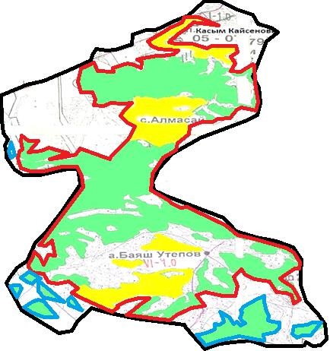

Условные обозначения:

границы сельского округа
границы пастбищ, используемых в осеннее и зимнее время
границы пастбищ, используемых в весеннее и летнее время
пастбища категории земель сельскохозяйственного назначения
пастбища категории земель населенных пунктов
Приложение 3
к Плану по управлению
пастбищами и их использованию
в Алмасайском сельском округе
на 2021-2022 годы

Карта с обозначением внешних и внутренних границ и площадей пастбищ
Сноска. Приложение 3 в редакции решения Уланского районного маслихата Восточно-Казахстанской области от 27.12.2021 № 110 (вводится в действие по истечении десяти календарных дней после дня его первого официального опубликования).

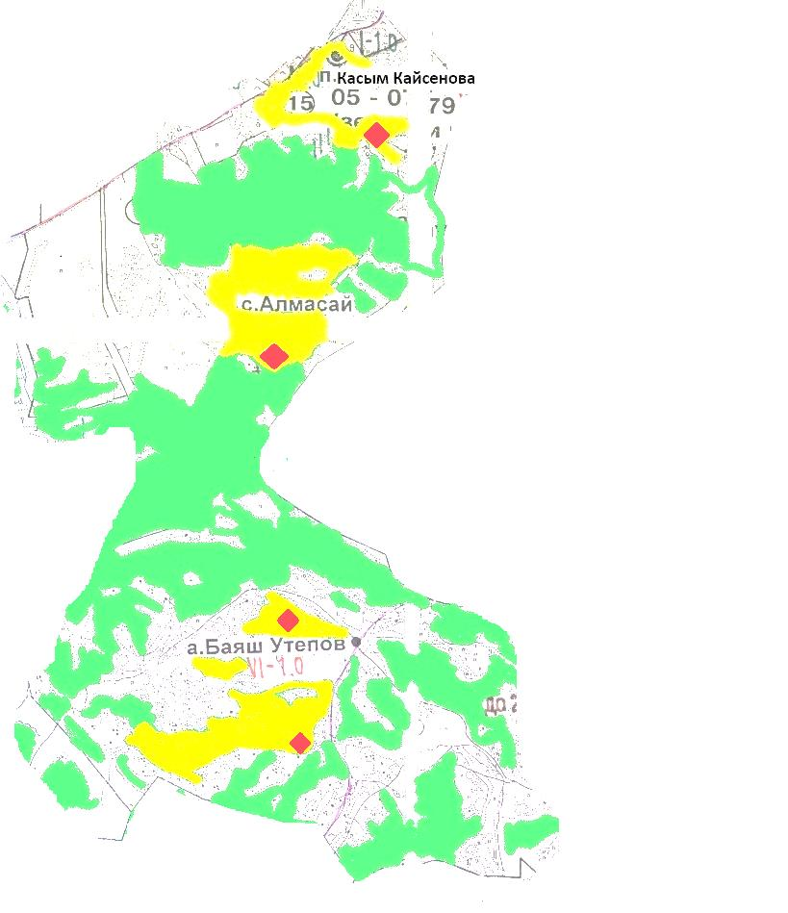

Условные обозначения:

участки сезонных пастбищ сельскохозяйственного назначения во внутренних и внешних границах
пастбища категории земель населенных пунктов
водопой
Приложение 4
к Плану по управлению
пастбищами и их использованию
в Алмасайском сельском округе
на 2021-2022 годы

Схема доступа пастбищепользователей к водным источникам
Сноска. Приложение 4 в редакции решения Уланского районного маслихата Восточно-Казахстанской области от 27.12.2021 № 110 (вводится в действие по истечении десяти календарных дней после дня его первого официального опубликования).

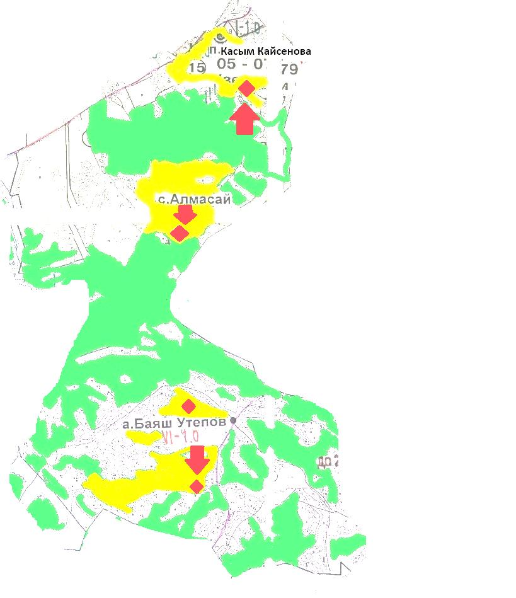

Условные обозначения:

пастбища категории земель сельскохозяйственного назначения
пастбища категории земель населенных пунктов
водопой
доступ пастбищепользователей к водоисточникам
Приложение 5
к Плану по управлению
пастбищами и их использованию
в Алмасайском сельском округе
на 2021-2022 годы

Схема перераспределения пастбищ для размещения поголовья сельскохозяйственных животных физических и юридических лиц у которых отсутствуют пастбища и перемещение его на предоставляемые участки
Сноска. Приложение 5 в редакции решения Уланского районного маслихата Восточно-Казахстанской области от 27.12.2021 № 110 (вводится в действие по истечении десяти календарных дней после дня его первого официального опубликования).

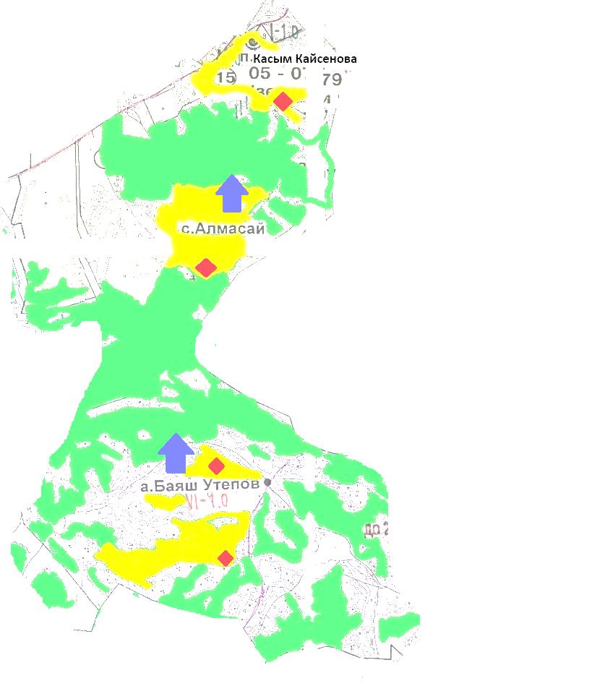

Условные обозначения:

пастбища категории земель сельскохозяйственного назначения
пастбища категории земель населенных пунктов
водопой
схема размещения поголовья сельскохозяйственных животных на отгонных пастбищах физических и (или) юридических лиц не обеспеченных пастбищами
Приложение 6
к Плану по управлению
пастбищами и их использованию
в Алмасайском сельском округе
на 2021-2022 годы

Схема размещения поголовья сельскохозяйственных животных на отгонных пастбищах физических и юридических лиц
Сноска. Приложение 6 в редакции решения Уланского районного маслихата Восточно-Казахстанской области от 27.12.2021 № 110 (вводится в действие по истечении десяти календарных дней после дня его первого официального опубликования).

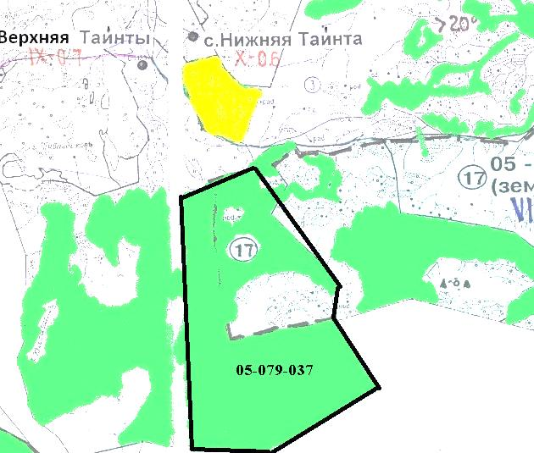

Условные обозначения:

пастбища категории земель сельскохозяйственного назначения
пастбища категории земель населенных пунктов
Приложение 7
к Плану по управлению
пастбищами и их использованию
в Алмасайском сельском округе
на 2021-2022 годы
Календарный график по использованию пастбищ, устанавливающий сезонные маршруты выпаса и передвижения сельскохозяйственных животных
Сельский округ | Срок выгона скота на отгонные пастбища | Срок возврата животных с отгонных пастбищ
Алмасайский | апрель - май | сентябрь - октябрь

© 2012. РГП на ПХВ «Институт законодательства и правовой информации Республики Казахстан» Министерства юстиции Республики Казахстан

